Управление образования администрации
Старооскольского городского округа
Белгородской области

Муниципальное бюджетное образовательное учреждение дополнительного образования
«Центр эколого-биологического образования»

Номинация «Этноэкологическая журналистика»

«Пусть шумят дубравы…»

Автор:
Соломенцева Полина Олеговна, обучающаяся объединения по интересам «Зелёная архитектура»

Руководитель Жирякова Наталья Ивановна,
педагог дополнительного образования МБУ ДО «Центр эколого-биологического образования»

Старый Оскол
2019 год

Пусть шумят дубравы
«Надо старые деревья охранять с прежней тщательностью до последней возможности как живых свидетелей давно минувшего, как прекрасные памятники русской природы».
А.П. Семенов-Тян-Шанский, 1913

В Белгородской области произрастают несколько дубов-долгожителей. Обуховский дуб-великан является среди них «старцем» - в этом году ему исполнилось 400 лет. О его долгом жизненном пути я вам расскажу.

Статус дуба-долгожителя
Любимым уголком природы у меня является урочище Обуховская дача. В этот островок леса, расположенный недалеко от села Обуховка, моё детское сердце зовёт меня и в майский ясный день, и в знойный летний полдень, и в тихие осенние деньки. Даже зимой в моём лесу очень тепло, уютно и по-доброму спокойно.
Лес встречает меня разнообразием и обилием растущих здесь деревьев. Я подхожу к каждому из них и веду мысленно с ними разговор. В лесном царстве главенствуют аборигены нашего края: ясень обыкновенный, клен полевой, клен остролистный, осины, лещина, липа мелколистная, береза бородавчатая и, конечно, дуб черешчатый. Кроме деревьев, типичных для нашего края, в моем лесу произрастают уникальные виды, что превращает его в музей. «Пришельцы» чаще всего трогают сердце и привлекают взгляд. Необыкновенно красива весной роскошная лиственница. У нее мягкая густая хвоя, дерево очень светолюбиво, все время тянется к небу, солнцу и поэтому явно возвышается над остальными собратьями. Бархат амурский прижился на оскольской земле: он силен и раскидист. У здания бывшего Обуховского лесничества притаились кустики японской айвы, радующие взор осенними плодами. Пихта кавказская взметнулась свечкой ввысь. Бывший работник Старооскольского лесхоза Егоров В.Ф. рассказывает, что в моем лесу росли четыре красавицы пихты, но, к сожалению, сохранилась одна: она вместе с молодыми дубками, которым уже по сто лет, как часовые, окружают лесные реликвии и охраняют их. Эти уникальные, ценные породы деревьев были завезены и посажены на нашей земле в 50-е годы 20 века лесоводами под руководством директора Полуэктова Александра Михайловича. Они прижились среди деревьев-аборигенов, но со временем, из-за отсутствия нужного квалифицированного ухода, постепенно прекращают своё существование, что очень обидно наблюдать, а дуб-долгожитель по-прежнему радует нас своей жизненной силой. При каждой прогулке в лес я обязательно навещаю его. Вот дуб предстает предо мной во всей своей красе.
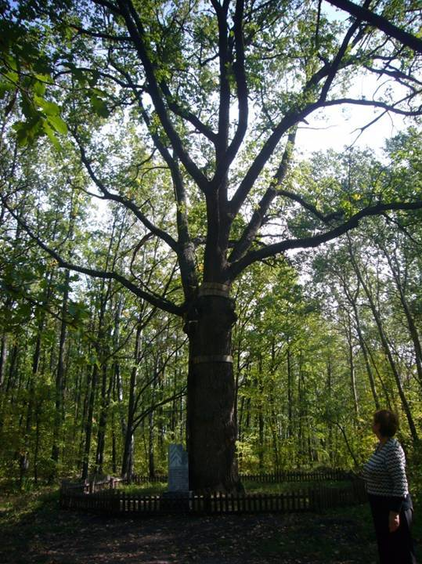
Когда я впервые увидела это огромное раскидистое дерево, то ахнула от изумления. Мы с друзьями едва обхватили его ствол. Мне захотелось узнать: сколько дубу лет, кто за ним ухаживает, что связано у людей разных времен с этим исполином.
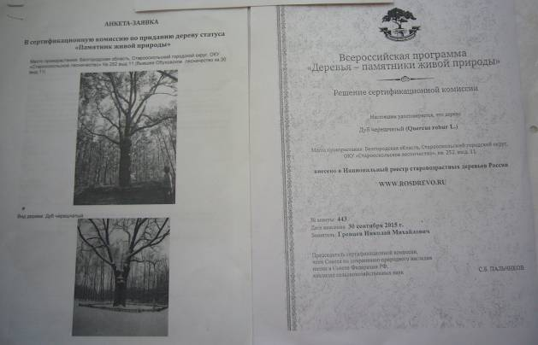
Дуб-долгожитель растёт на территории лесного фонда ОКУ «Старооскольское лесничество». Специалисты этой организации в 70-е годы отыскали в лесном массиве этого старожила леса и заинтересовались его судьбой. Лариса Леонидовна Захарова – инженер лесного хозяйства, поведала мне, что для определения возраста дуба были приглашены учёные из Воронежа, которые с помощью специального приростного бура по годовым кольцам определили, что произрастает он с 1618 года. Таксационные описания, составленные специалистами «Леспроекта» в 2012 году, подтверждают естественность происхождения дуба-исполина.
Лариса Леонидовна хранит документы, подтверждающие, что в 1991 году патриарху Обуховского леса был присвоен статус «Памятник природы регионального значения». По ходатайству специалистов лесничества, неравнодушных к судьбе дуба-долгожителя, 30 сентября 2015 года его занесли в Национальный реестр объектов культурного наследия среди старовозрастных деревьев России. Такой чести удостоены лишь несколько растений Белгородчины: груша лесная и дуб-великан из заповедника «Белогорье», дуб черешчатый из Красненского и Яковлевского районов.
Какое из белгородских деревьев ещё попадёт в Национальный реестр?

Ботанические свойства дуба

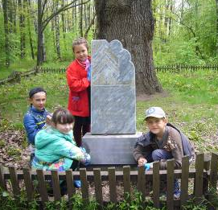
Хронометрические и биометрические данные о дубе-долгожителе отражены на стеле, укрепленной у его подножья. Дерево огромное: рост нашего великана более 25 метров, диаметр ствола 151 см при длине окружности на высоте 1,5 м – 4,6 метра. Роскошная крона нашего «старца» среднераскидистая. Она величаво простирается над всей лесной опушкой, привлекая внимание людей своей прохладой. Участок площадью 1250 м² имеет статус особо охраняемой природной территории.
Дубравы составляют основную часть лесов нашей почвенно-климатической зоны. Вот и наш дуб черешчатый (Quercus robur L.) в давние времена рос в окружении своих собратьев в дубраве. Растения, дожившие до определенного возраста, определявшего их практическую пригодность, спиливали. А наш дуб уцелел: видимо приглянулся он лесорубам своей величавостью, природным достоинством! И дрогнула рука на творение природы. Четырехсотую весну встретил наш красавец дуб, радостно протягивая свои изумрудные сочные листья навстречу солнцу.
Молодые побеги у дуба черешчатого гладкие оливкового цвета или красно-бурые, лоснящиеся. Листья плотные, кожистые сверху тёмно-зелёные, а снизу сизо-зелёные сидят на коротких черешках. Несмотря на большие размеры самих растений, листья у них изящные по своей форме и не крупные. Цветут дубы в мае, одновременно с распусканием листьев. Мужские цветки собраны в соцветия-сережки, а женские – в прерывистые колосья. Плоды – жёлуди, голые, буровато-желтые, длиной до 3,5 см, созревают в сентябре. Размножаются дубы желудями. При свободном одиночном произрастании дуб плодоносит ежегодно. Урожай желудей может достигать до 10 кг с одного дерева.
Дуб черешчатый – долговечная порода, иногда встречаются 1000-летние растения. Кора у старых деревьев темно-серая с глубокими трещинами. Они напоминают морщины на челе человека, прожившего длинную жизнь с её заботами, печалями и горестями. Я подхожу к своему старому другу, глажу его ствол, прижимаюсь к нему лицом и мысленно желаю ему долго жить на родной земле. Дуб всё видит и слышит!

Если бы деревья могли говорить…

При подробном изучении истории мудрого дуба я много раз посещала Дом-музей В.Я. Ерошенко, беседовала с заведующей Татьяной Станиславовной Новиковой и выяснила много интересных фактов. Над старожилом пронеслось немало событий, прошумело много ветров перемен. Всё помнит дуб-долгожитель, он является живой копилкой истории моей малой родины и если бы деревья могли говорить, то они рассказали нам массу любопытных историй.
Дуб помнит времена Петра I. Известно, что император Петр Великий проезжал по нашему краю после неудачного похода в 1695 году под Азов. Мне удалось выяснить, что в начале 17 века дуб произрастал в лесу, принадлежащем гетману Левобережной Украины Ивану Степановичу Мазепе, одному из крупнейших землевладельцев. В 1711 году фельдмаршал Александр Меньшиков заселил Петровскую слободу (ранее называлась Обуховка) малороссами. К концу XVIII века слободу Петровскую переименовали в Обуховку, полагают, что по фамилии местного помещика Обухова. Есть другая версия: село получило такое название потому, что кузнецы делали там отличные топоры – обухи, за которыми съезжались покупатели со всей округи.
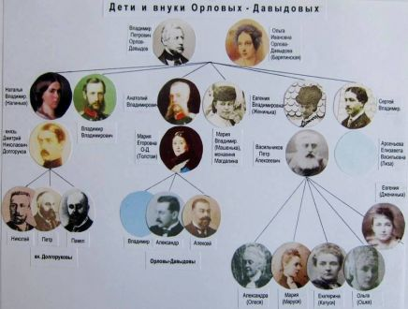
Любили приходить к дубу и, прикасаясь к могучему стволу, доверять ему свои тайны, представители графского рода Орловых-Давыдовых, которым принадлежал Обуховский лес со второй половины XIX века до 1917 года. В XIX веке поместье перешло во владение Владимиру Петровичу Орлову-Давыдову (1809-1882 гг.), писателю, тайному советнику, почётному члену Академии наук. Граф В.П. Орлов-Давыдов собрал коллекцию рукописей и старопечатных книг, делал крупные пожертвования библиотекам и музеям. Позднее поместьем владел его внук – граф Алексей Анатольевич, депутат IV Государственной Думы.
Любопытно, что недалеко от дуба до сих пор сохранился дом барского приказчика А.А. Пермейского, построенный еще в 1910 году. По воспоминаниям старожилов на территории усадьбы еще до начала первой русской революции на сходки тайно собирались народники. Они готовили покушение на царя и среди них была русская революционерка Софья Львовна Перовская. Девушка родом из дворян, ей было 26 лет. В 17 лет она ушла из богатого дома и посвятила свою жизнь борьбе за свободу простого народа. В 1879 году она, как член общества «Земля и Воля» участвовала в работе Воронежского съезда и, возможно, была в наших краях. В 1881 году Софью Перовскую – первую женщину-революционерку, казнили через повешение за участие в подготовке покушения на царя Александра II. Можно полагать, что дуб видел заговорщиков и знал их тайны.
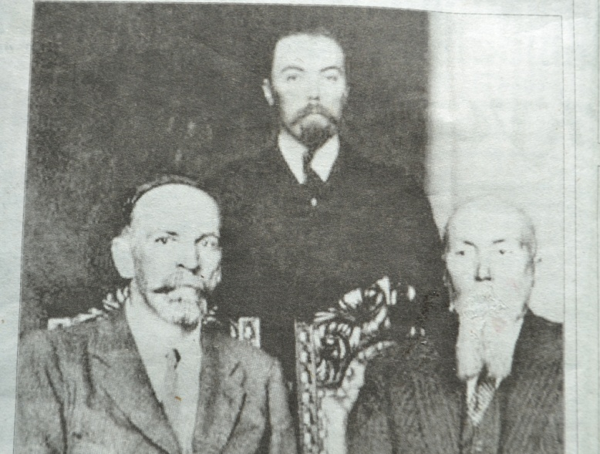
В августе 2016 года в Обуховку приезжали сотрудники музея-института семьи Рерихов из Санкт-Петербурга. Выяснилось, что в период с 1911 по 1913 год домом графов Орловых-Давыдовых управлял брат великого русского художника Н.К. Рериха Владимир Константинович Рерих. Гости навестили дуб-долгожитель и принесли ему поклон от всех потомков знатного рода.
Дуб помнит, как в тяжелом 1933 году жители Обуховки, чтобы не умереть с голоду ели клевер, лебеду, толкли сушеные желуди и делали из них муку. Не забудет дуб своих земляков, которых раскулачили в 30-е годы и выслали в далёкие чужие края. Их кирпичные дома до сих пор стоят на Обуховской земле, но живут в них чужие люди.
Если бы деревья могли говорить, то дуб рассказал бы о трудных грозных военных годах: и сегодня болят его раны, нанесённые Великой Отечественной войной 1941-1945 гг. Жестокие были бои в Обуховских лесах. Известно, что на территории Оскольского края в ожесточенных боях погибло более 6000 советских солдат, которые похоронены в 30 братских могилах. Одна из них – в Обуховке, в ней лежат тела 80 солдат, погибших при освобождении сёл Новиково и Обуховка. На стеле у памятника воинам поимённо указаны фамилии земляков, погибших на фронтах той далекой войны.
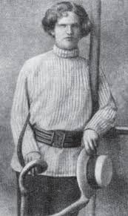
По воспоминаниям старожил, у дуба любил бывать наш знаменитый земляк Василий Яковлевич Ерошенко – писатель, эсперантист, педагог, путешественник, Человек Мира. Он тоже был незрячим, как наш старый дуб, но видели они гораздо больше нас, людей, созерцающих солнце, траву, цветы, деревья. Василий Яковлевич Ерошенко – в своих произведениях, а дуб – свой красотой и жизненной силой и сегодня призывают нас беречь окружающий природный мир. На малой Родине в Обуховке в честь этого известного всему миру человека работает Дом-музей его имени.
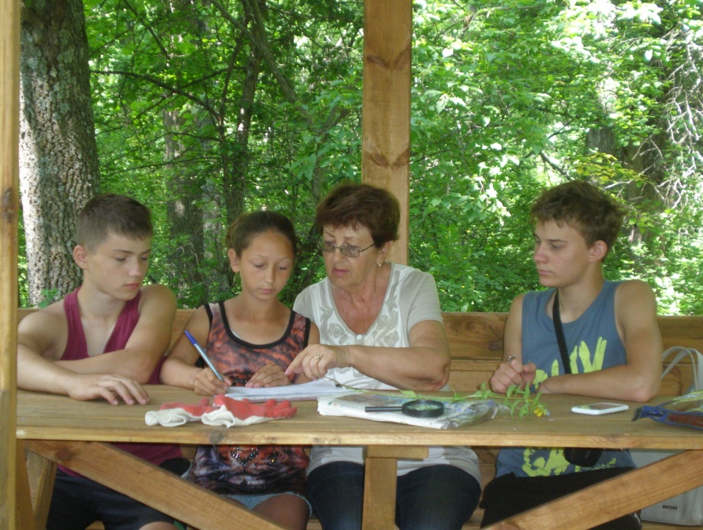
Жизнь моего дуба-великана тысячами человеческих историй тесно переплелась с судьбой моей малой Родины. Через историю жизни дуба мы познаём историю своего родного края. Каждый раз с трепетом и нетерпением жду свидания со своим старым добрым другом. Мы, учащиеся объединения по интересам «Зеленая архитектура», часто бываем у дуба-старожила. Под его раскидистой кроной устраиваем поэтические уроки: вдохновенно читаем стихи о природе. Санитарные уборки прилегающей к дубу территории стали нашей святой обязанностью. Второй год я участвую в экологических экспедициях по изучению природы, окружающей нашего старожила. Мы познакомились с почвенным покровом и растительным миром территории произрастания дуба-долгожителя.

Дуб нуждается в заботе

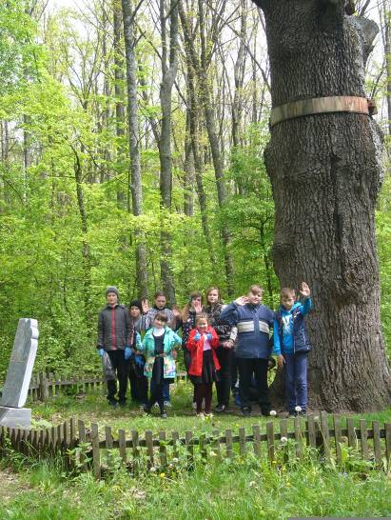
Считают, что дубы растут в высоту до 150 лет, а потом просто живут, «глядя» на мир мудрыми «незрячими» глазами. Сейчас этот дуб живёт третью жизнь и он очень хрупкий, как любой старец. Дуб нуждается в постоянной заботе и защите. Ему необходим квалифицированный уход. В свое время о нём заботился лесничий Василий Фёдорович Холодов, посвятивший лесному хозяйству 35 лет. Холодов оберегал дуб от недобрых посетителей леса, следил за чистотой территории вокруг дуба. Однажды, осматривая ствол великана, он заметил у основания кроны трещину, через которую вода попадала внутрь ствола и, замерзая, раздирала дерево изнутри. По просьбе Василия Холодова, уже после его смерти (1995 год) в 1997 году ствол дерева на высоте 10 метров окольцевали двумя металлическими обручами для придания ему прочности и обеспечения дальнейшей жизни. Эту добрую экологическую акцию провели работники Оскольского электрометаллургического комбината, продлив жизнь нашему старожилу. И наш долгожитель как будто бы помолодел: появились молодые побеги, в урожайные годы урождается много желудей. Пришло время нам следить за здоровьем нашего дуба-старца.
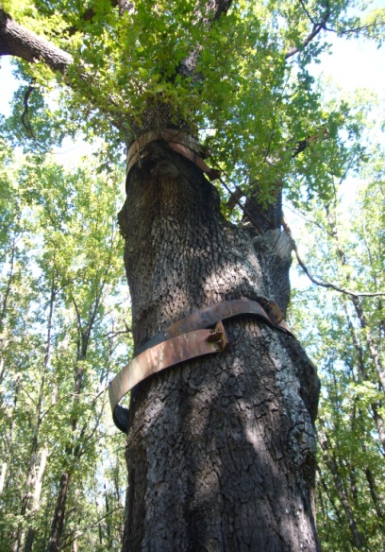
Прошлой осенью мы заметили, что дуб «плачет»: на стволе образовалась рана, из которой сочилась жидкость. Мы решили, что наш дуб заболел и сообщили об этом в Старооскольское лесничество. Уже знакомая нам инженер лесного хозяйства Л.Л. Захарова подтвердила, что дуб на самом деле занемог: через морозобойную расщелину в ствол попадает инфекция. Лариса Леонидовна взяла этот вопрос под свой контроль и весной, когда началось сокодвижение, дуб подлечили.
Беда к дубу вновь пришла в конце лета: нижний обруч соскочил, видимо, из-за того, что проржавели гайки. Ствол лишился опоры и надвигающиеся морозы могут привести к его разлому и гибели растения. Работники Старооскольского лесничества обратились с просьбой об оказании помощи дубу в администрацию Оскольского электрометаллургического комбината. Мы написали заметку в местную газету «Путь Октября» о необходимости спасения исторической природной реликвии нашего края.
Хочется верить, что добрые люди, работающие на ОЭМК, восстановят до холодов работоспособность обруча и спасут памятник живой природы Белогорья. Дуб-старожил заранее благодарен за своевременную заботу о нём.

Пусть шумят дубравы

Дуб черешчатый – символ могущества, долголетия – любимое дерево россиян. В народе сложено много легенд, поверий с участием дуба и везде прослеживается стремление уберечь от бесцельного уничтожения эти величественные и прекрасные растения. Дуб – одна из наиболее ценных древесных пород, которая широко используется в строительстве, в столярном и мебельном производствах. По прочности дубовая древесина не уступает железу и недаром из неё строили корабли. Особенно ценится морёный дуб – это деревья, пролежавшие под водой сотни лет и, приобретшие, почти чёрную окраску и особую прочность. Кора дуба содержит до 20% дубильных веществ, применяется в кожевенном производстве при выделке кожи и их окраске. Имея вяжущие, противовоспалительные, антисептические, кровоостанавливающие свойства, кора дуба используется в медицине. Жёлуди можно применять как заменитель кофе. При недостатках хлеба в голодные годы жёлуди сушили, размалывали и добавляли в муку.
В жизни нашего долгожителя принимают участие немало неравнодушных людей, и поэтому сегодня он через века своей жизни приветствует нас, шелестя зелёной листвой. Дуб дает жизненные силы, поднимает настроение, излучает положительную энергию и не зря к нему приходит много людей. Прошлым летом здесь создали зону отдыха, поставили деревянный домик, чтобы любители природы могли в тени раскидистой кроны дерева-долгожителя отдохнуть, помечтать.
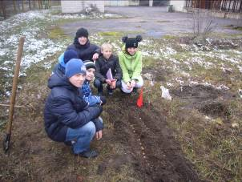
Для сохранения памяти о дубе-долгожителе мы вырастили из его желудей два десятка саженцев и высадили их в небольшом питомнике. Подросшие растения будем использовать для создания растительного музея дубов-долгожителей под открытым небом. Хочу, чтобы наш край шумел густыми дубравами и наша земля превратилась в чистую экологическую систему. Верю, что будут шуметь на Белгородчине новые дубравы, посаженные из желудей в рамках акции «Зеленая столица».
Дубы растут относительно быстро и через 20-30 лет они становятся взрослыми. Возможно, пройдут века и среди них сохранится не один дуб-долгожитель, преемник Обуховского могикана. Мы – молодое поколение, приложим все силы для сохранения окружающей нас природной красоты, создаваемой дубовыми рощами.
Сердце России будет биться до тех пор, пока шумят на земле дубравы своими величавыми кронами.

